Кубок МЧС России по самбо
Сергей Старушок – бронзовый призер

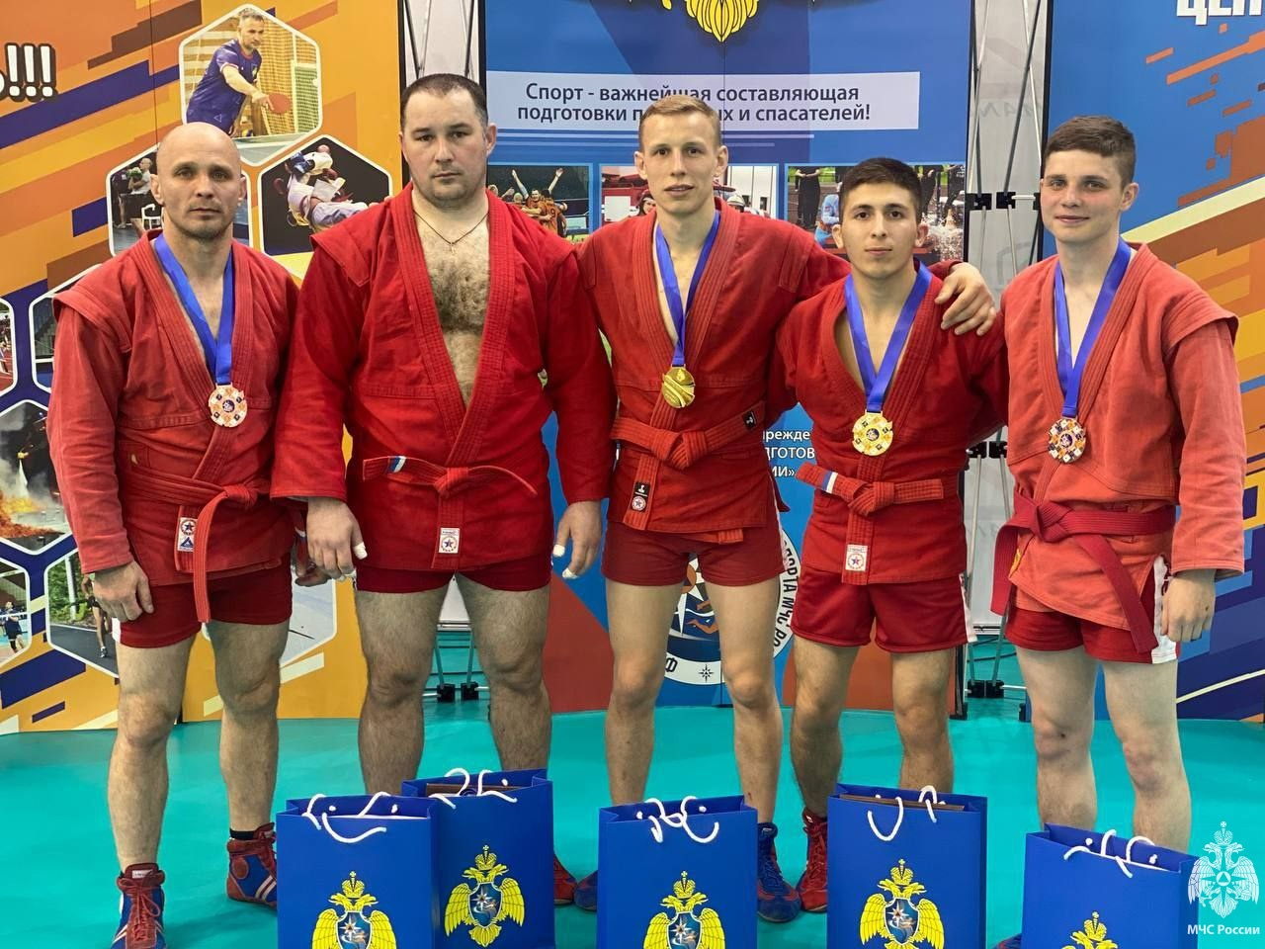
На территории Парк-отеля «Горизонт» состоялись спортивные соревнования Кубок МЧС России по самбо.
За звание сильнейшего в спортивных соревнованиях боролись лучшие самбисты МЧС России. Всего в соревнованиях приняли участия 66 спортсменов, представляющие 8 федеральных округов России.
Целью соревнований является популяризация и дальнейшее развитие вида спорта «самбо» на территории Российской Федерации, пропаганды здорового образа жизни среди молодежи, а также дальнейшее развитие и укрепление дружественных связей и сотрудничества среди личного состава МЧС России.
В торжественной церемонии открытия и награждения соревнований приняли участие почётные гости: заместитель начальника ГУ МЧС России по Московской области по государственной противопожарной службе полковник внутренней службы Алексей Логинов, врио начальника ФКУ «Центр физической подготовки и спорта МЧС России» подполковник внутренней службы Олег Радченко, руководитель дирекции специальных проектов ПАО ВТБ Александр Ефанов, управляющий директор специальных проектов ПАО ВТБ Алексей Сержантов, начальник отдела охраны труда Главного управления пожарной охраны МЧС России полковник внутренней службы Заур Файзуллин, мастер спорта России международного класса, чемпион и призер чемпионатов Европы по самбо Евгений Максимов, мастер спорта России международного класса, двукратная чемпионка мира по пляжному самбо, чемпионка Европы, чемпионка России по самбо Эльмира Кахраманова.
В борьбе за призовые места победители и призеры соревнований определились в командном и личном первенстве в 8 весовых категориях.
В весовой категории до 88 кг бронзовую награду заработал @schokstar Сергей Старушок - старший пожарный 123 пожарно-спасательной части Управления по ЮЗАО ГУ МЧС России по г. Москве.
В командном зачёте чемпионом стала сборная команда Приволжского федерального округа, серебряный призёр – Уральский федеральный округ, замыкает тройку лидеров сборная команда Сибирского федерального округа.

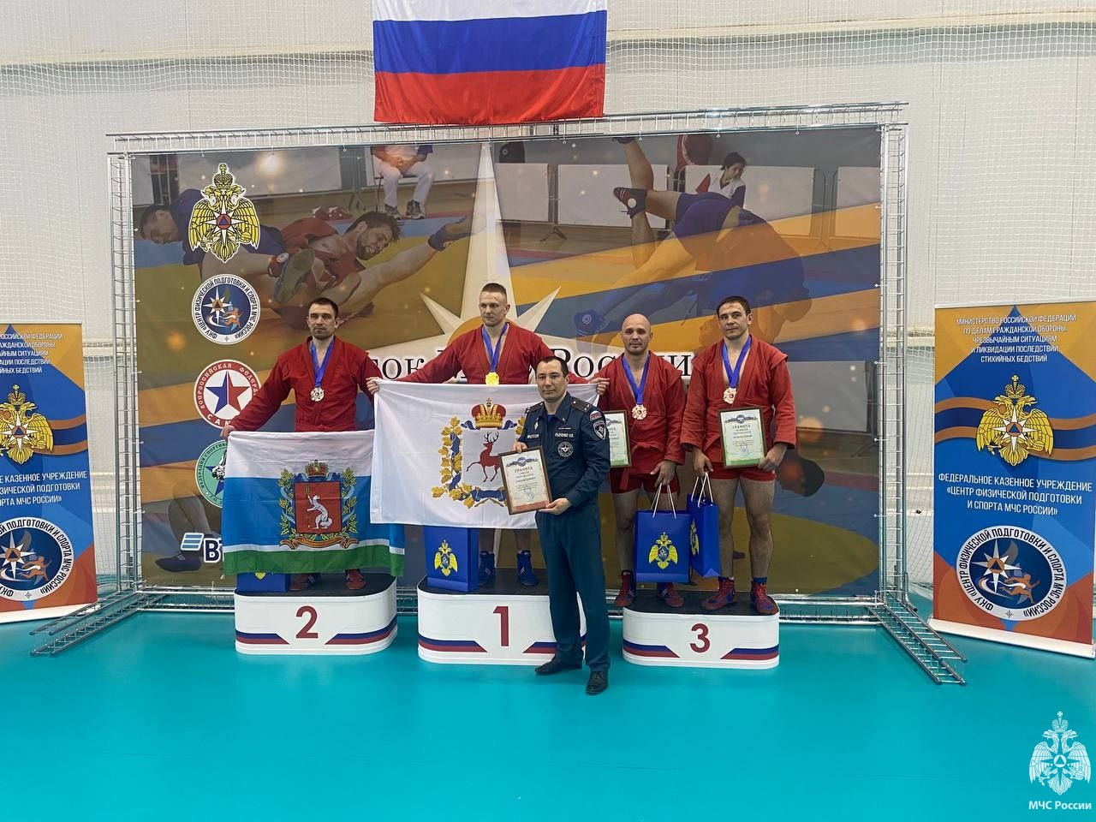
#МЧСЮЗАО #соревнования #МЧСзаЗОЖ #самбо #спорт

